|  |
| --- |
| **T.C.**  **BİLAL YEŞEN İMAM HATİP ORTAOKULU**  **2023-2024 Eğitim Öğretim Yılı** |

**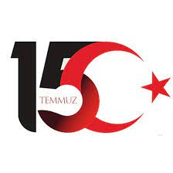**

|  |
| --- |
| **15 TEMMUZ GAZETESİ** |

|  |
| --- |
| 2023-2024 EĞİTİM-ÖĞRETİM YILINDA OKULUMUZDA 15 TEMMUZ DESTANI İLE İLGİLİ ETKİNLİKLER YAPTIK |

****

**15 TEMMUZ DEMOKRASİ ZAFERİ İLE İLGİLİ OKULUMUZDA RESİM SERGİSİ DÜZENLEDİK.**

**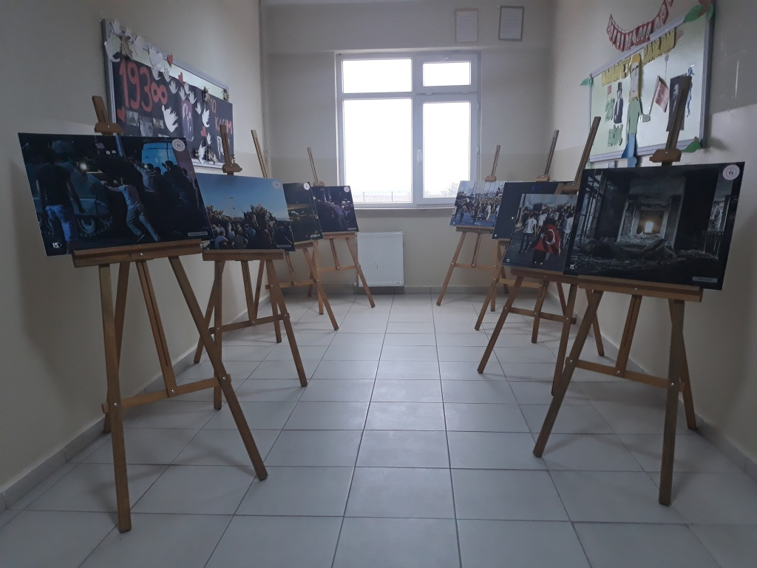**

**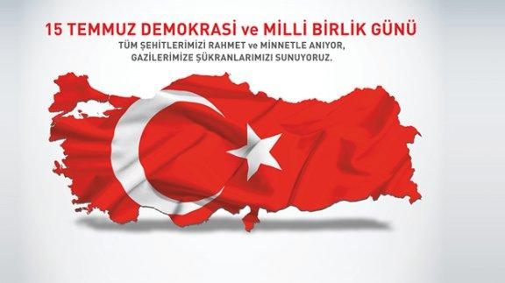**

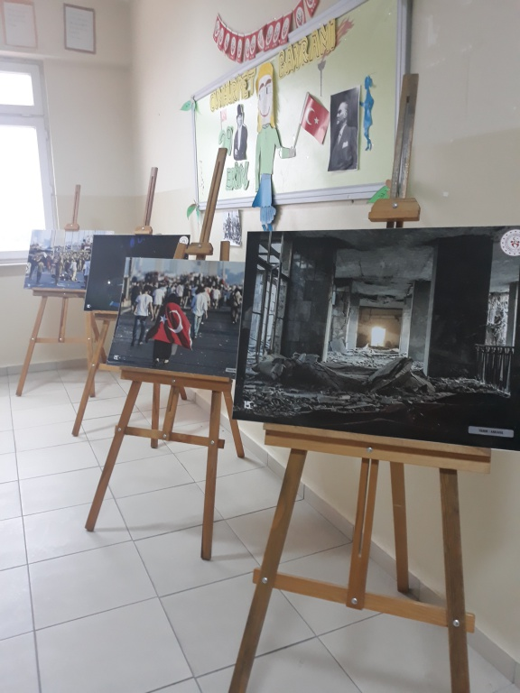

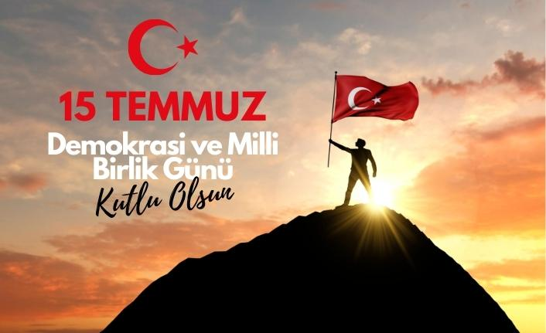

15 TEMMUZ GAZiLERi

O gece herkes elinden geldiğince mücadele etmeye çalıştı. Kimisi elinde bayraklarla meydanlara çıkarak güvenlik güçlerimize destek verdi, kimisi bizzat darbecilerin karşısına dikildi, kimisi jetler havalanmasın diye tarlasını, traktörünün lastiğini yaktı, kimisi kamyonuyla meydanlara insan taşıdı, herkes dilinde dua, Allah'a yalvardı ... Sonrasında ülkenin dört bir yanında yediden yetmişe tüm halkımız günlerce demokrasi nöbeti tuttu.

MiLLET ELELE

Darbecilere karşı mücadele eden polisini unutmayan vatandaşlar da o gece ve sonrasında yaptıkları jestlerle vefa borçlarını ödemeye çalıştı. Türkiye genelindeki çeşitli firmalar, polislerin verdikleri yemek siparişlerinin ardından ücret ödeme taleplerini "Ücretini 15-16 Temmuz tarihinde canlarınızla, fazla mesailerinizle ödediniz, afiyet olsun " yazılı fişlerle reddetti.

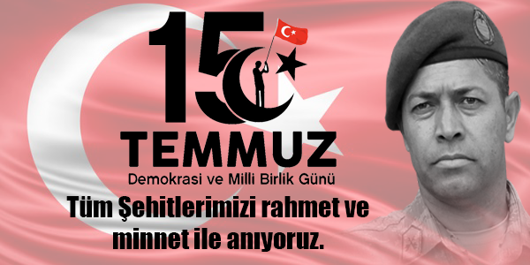

# C:\Users\USER\Desktop\1131949.jpg

# C:\Users\USER\Desktop\images.jpg

DAİMA HÜR

"Ben ezelden beridir hür yaşadım hür yaşarım Hangi çılgın bana zincir vuracakmış şaşarım!"

Bir milletin bağımsızlığa olan düşkünlüğü ancak bu kadar güzel dile getirilebilirdi. Karakterinde istiklal ve hürriyet olan bir milletin bağımsızlığını elinden almaya çalışmak ahmaklıktır. Türk milleti tarihi boyunca hür yaşamış, başka milletlerin egemenliği altına asla girmemiştir. Daima bir devlet çatısı altında bağımsız bir şekilde yaşayan milletimiz; devletinin ismini kôh Göktürk, kôh Selçuklu, kôh Osman\_lı ... koymuştur. Ama hep bağımsız, hep bir devlet çatısı altında yaşamaya devam etmiştir. işte, Cumhurbaşkanlığı forsundaki 16 yıldız, tarihteki 16 büyük Türk devletini, ortadaki güneş ise Türkiye Cumhuriyeti'ni simgeler. Türkiye Cumhuriyeti çatısı altında hür yaşayan bu millete kimse zincir vuramaz ve vuramayacaktır. Milli iradenin önünde hiçbir kuvvet duramaz ve duramayacaktır. 15 Temmuz gecesi bunu yapmaya çalışan hainler, milletimizin geçmişten gelen bu karakterini unutmuş olanlardır. Bilmeliler ki hürriyeti elinden alınmaya çalışılan bu millet, kutsal bildiği devlet, vatan, bayrak gibi değerleri uğruna canını seve seve verir.

"Hürriyet ve bağımsızlık benim karakterimdir." **M. Kemal ATATÜRK**

# C:\Users\USER\Desktop\dosya_20190923113103.jpg

# 